**Preguntas de revisión**

* Preguntas en azul.
* Respuestas en verde.

1. The logical structure in which one instruction occurs after another with no branching is a:
2. sequence
3. selection
4. loop
5. case
6. Which of the following is typically used in a flowchart to indicate a decision?
7. square
8. rectangle
9. diamond
10. oval
11. Which of the following is not a type of if statement?
12. single-alternative if
13. dual-alternative if
14. reverse if
15. nested if
16. A decision is based on a(n) ____ value.
17. Boolean
18. absolute
19. definitive
20. convoluted
21. In Java, the value of (4 > 7) is:
22. 4
23. 7
24. true
25. false
26. Assuming the variable q has been assigned the value 3, which of the following statements displays XXX?
27. if(q > 0) System.out.println("XXX");
28. if(q > 7); System.out.println("XXX");
29. Both of the above statements display XXX.
30. Neither of the above statements displays XXX.
31. What is the output of the following code segment?

t = 10;

if(t > 7)

{

System.out.print("AAA");

System.out.print("BBB");

}

1. AAA
2. BBB
3. AAABBB
4. nothing
5. What is the output of the following code segment?

t = 10;

if(t > 7)

System.out.print("AAA");

System.out.print("BBB");

1. AAA
2. BBB
3. AAABBB
4. nothing
5. What is the output of the following code segment?

t = 7;

if(t > 7)

System.out.print("AAA");

System.out.print("BBB");

1. AAA
2. BBB
3. AAABBB
4. nothing
5. When you code an if statement within another if statement, as in the following, then the if statements are:

if(a > b)

if(c > d) x = 0;

1. notched
2. nestled
3. nested
4. sheltered
5. The operator that combines two conditions into a single Boolean value that is true only when both of the conditions are true, but is false otherwise:
6. $$
7. !!
8. ||
9. &&
10. The operator that combines two conditions into a single Boolean value that is true when at least one of the conditions is true is:
11. $$
12. !!
13. ||
14. &&
15. Assuming a variable f has been initialized to 5, which of the following statements sets g to 0?
16. if(f > 6 || f == 5) g = 0;
17. if(f < 3 || f > 4) g = 0;
18. if(f >= 0 || f < 2) g = 0;
19. All of the above statements set g to 0.
20. Which of the following groups has the lowest operator precedence?
21. relational
22. equality
23. addition
24. logical OR
25. Which of the following statements correctly outputs the names of voters who live in district 6 and all voters who live in district 7?
26. if(district == 6 || 7)

System.out.println("Name is " + name);

1. if(district == 6 || district == 7)

System.out.println("Name is " + name);

1. if(district = 6 && district == 7)

System.out.println("Name is " + name);

1. two of these
2. Which of the following displays “Error” when a student ID is less than 1000 or more than 9999?
3. if(stuId < 1000) if(stuId > 9999)

System.out.println("Error");

1. if(stuId < 1000 && stuId > 9999)

System.out.println("Error");

1. if(stuId < 1000)

System.out.println("Error");

else

if(stuId > 9999)

System.out.println("Error");

1. Two of these are correct.
2. You can use _____ the statement to terminate a switch structure.
3. switch
4. end
5. case
6. break
7. The argument tested in a switch structure can be any of the following except a(n):
8. int
9. char
10. double
11. String
12. Assuming a variable w has been assigned the value 15, what does the following statement do?

w == 15 ? x = 2 : x = 0;

1. assigns 15 to w
2. assigns 2 to x
3. assigns 0 to x
4. nothing
5. Assuming a variable y has been assigned the value 6, the value of !(y < 7) is:
6. 6
7. 7
8. true
9. false

**Ejercicios de programación**

* Enlaces a los archivos en azul.



Enlace al archivo: <https://github.com/logralahad/POO1_Capitulo5/tree/main/chapter5_Joyce/src/ejercicio1>

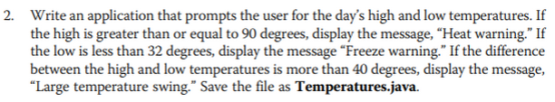

Enlace al archivo: <https://github.com/logralahad/POO1_Capitulo5/tree/main/chapter5_Joyce/src/ejercicio2>

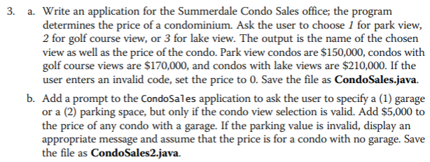

Enlace al archivo: <https://github.com/logralahad/POO1_Capitulo5/tree/main/chapter5_Joyce/src/ejercicio3>

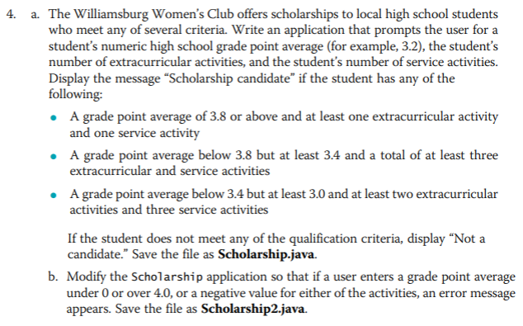

Enlace al archivo: <https://github.com/logralahad/POO1_Capitulo5/tree/main/chapter5_Joyce/src/ejercicio4>

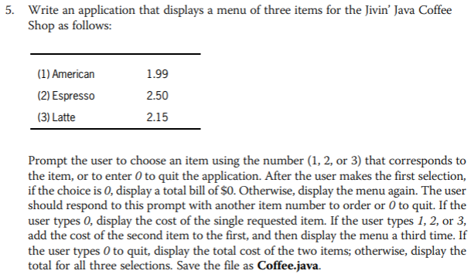

Enlace al archivo: <https://github.com/logralahad/POO1_Capitulo5/tree/main/chapter5_Joyce/src/ejercicio5>

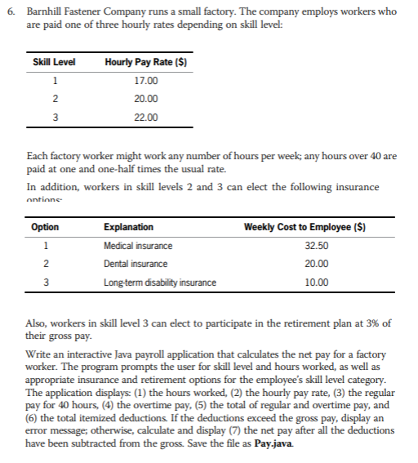

Enlace al archivo: <https://github.com/logralahad/POO1_Capitulo5/tree/main/chapter5_Joyce/src/ejercicio6>

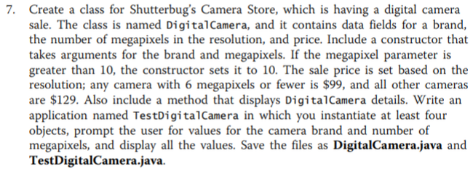

Enlace al archivo: <https://github.com/logralahad/POO1_Capitulo5/tree/main/chapter5_Joyce/src/ejercicio7>

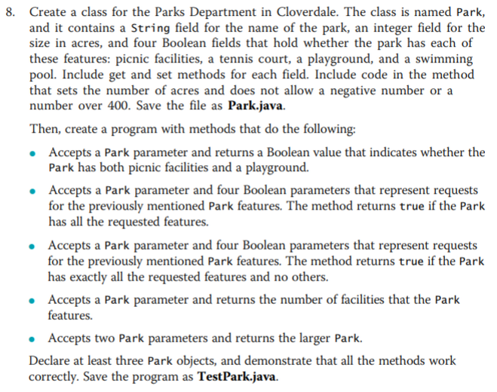

Enlace al archivo: <https://github.com/logralahad/POO1_Capitulo5/tree/main/chapter5_Joyce/src/ejercicio8>

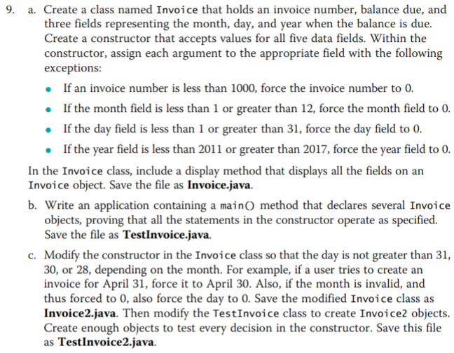



Enlace al archivo: <https://github.com/logralahad/POO1_Capitulo5/tree/main/chapter5_Joyce/src/ejercicio9>

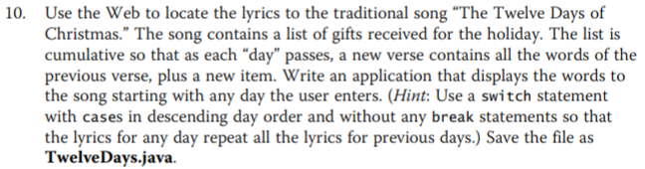

Enlace al archivo: <https://github.com/logralahad/POO1_Capitulo5/tree/main/chapter5_Joyce/src/ejercicio10>

**Game Zone**

* Enlaces a los archivos en azul.

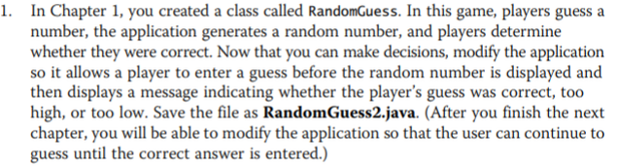

Enlace al archivo: <https://github.com/logralahad/POO1_Capitulo5/tree/main/chapter5_Joyce/src/gameZone1>

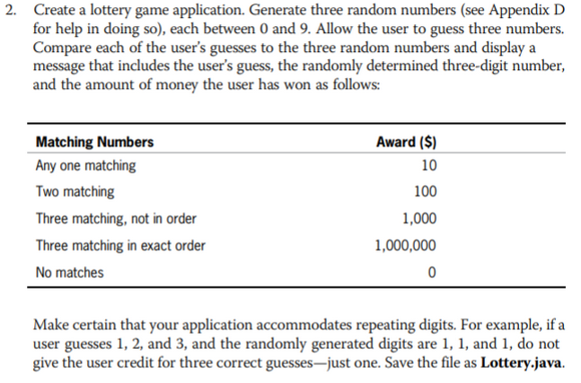

Enlace al archivo: <https://github.com/logralahad/POO1_Capitulo5/tree/main/chapter5_Joyce/src/gameZone2>

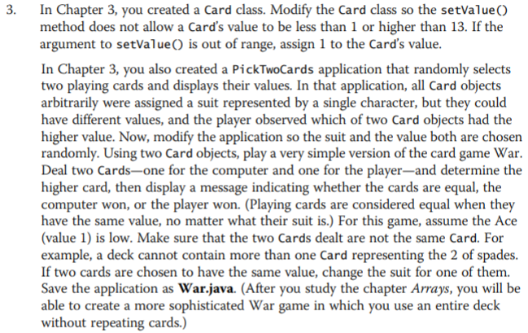



Enlace al archivo: <https://github.com/logralahad/POO1_Capitulo5/tree/main/chapter5_Joyce/src/gameZone3>

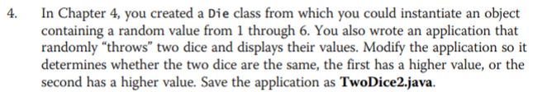

Enlace al archivo: <https://github.com/logralahad/POO1_Capitulo5/tree/main/chapter5_Joyce/src/gameZone4>

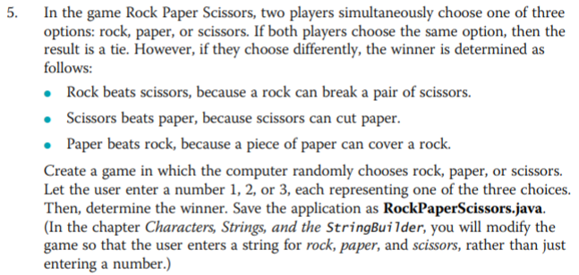

Enlace al archivo: <https://github.com/logralahad/POO1_Capitulo5/tree/main/chapter5_Joyce/src/gameZone5>

**Case Problems**

* Enlaces a los archivos en azul.

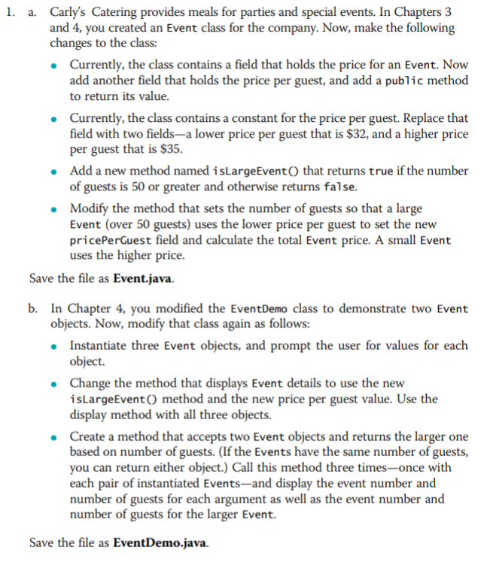

Enlace al archivo: <https://github.com/logralahad/POO1_Capitulo5/tree/main/chapter5_Joyce/src/caseProblem1>

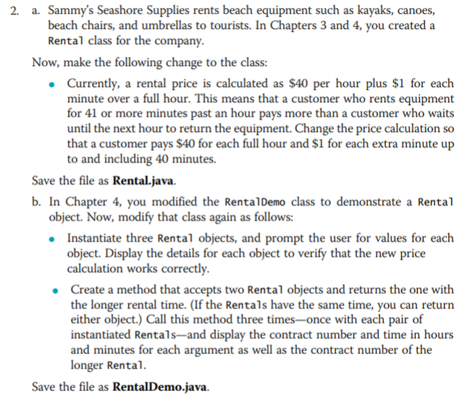

Enlace al archivo: <https://github.com/logralahad/POO1_Capitulo5/tree/main/chapter5_Joyce/src/caseProblem2>